杭州市杭州学军中学2014届高三第二次月考
化学试题
可能用到的相对原子质量： H-1，C-12，N-14，O-16，S-32，Cl-35.5，Na-23，Mg-24，Al-27，Ca-40,Ba-137
卷I (40分)
选择题：（每小题只有1个选项符合题意。每题2分，共40分）
1. 从化学角度分析，下列叙述不正确的是
A．化学是以实验为基础的一门学科，定量研究方法是化学发展为一门学科的重要标志
B．铝表面有一层致密的氧化物薄膜，故铝制容器可用来腌制咸菜等
C．明矾水解时产生具有吸附性的胶体粒子，可以用于饮用水的净化
D．高空中臭氧层能够吸收太阳紫外线，为地球上的生物提供了天然的保护屏障。但低空的臭氧是污染气体，会给人体造成伤害
2．分类方法在化学学科的发展中起到重要的作用，下列分类标准合理的是
A．根据纯净物的元素组成，将纯净物分为单质和化合物
B．根据溶液导电能力强弱，将电解质分为强电解质、弱电解质
C．根据是否具有丁达尔效应，将分散系分为溶液、浊液和胶体
D．根据反应中的能量变化，将化学反应分为氧化还原反应、非氧化还原反应
3．下列有关化学用语表示正确的是
A．二氧化硅的分子式：SiO₂ B．质子数为53，中子数为78的碘原子：${}_{\text{53}}^{\text{131}}{}I$
C．甲基的电子式：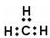 D．邻羟基苯甲酸的结构简式：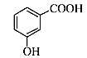
4．用N_{A}表示阿伏加德罗常数，下列说法正确的是
A．0.1 mol的D³⁷Cl分子中的中子数是2N_{A}
B．46g乙醇所含的羟基的电子数是7N_{A}
C．2.3gNa与足量O₂反应，生成Na₂O和Na₂O₂的混合物，钠共失去0.1N_{A}个电子
D．18g葡萄糖分子中含有共用电子对数为2.2N_{A}
5． X、Y、Z、M、W为五种短周期元素。X、Y、Z是原子序数依次递增的同周期元素，且最外层电子数之和为15，X与Z可形成XZ₂分子；Y与M形成的气态化合物在标准状况下的密度为0.76g/L；W的质子数是X、Y、Z、M四种元素质子数之和的1/2。下列说法正确的是
A．原子半径：W＞Z＞Y＞X＞M
B．XZ₂、X₂M₂、W₂Z₂均为直线型的共价化合物
C．由X元素形成的单质不一定是原子晶体
D．由X、Y、Z、M四种元素形成的化合物一定既有离子键，又有共价键
6. 在下列条件下，能大量共存的离子组是
A．c(H⁺)=1×10⁻¹⁴mol/L的溶液： K＋、Cu^{2＋}、I－、SO₄^{2－}
B．水电离出的c(H⁺)=1×10⁻¹⁴mol/L的溶液：K⁺、Na＋、AlO₂－、S₂O₃^{2－}
C．能与Al反应生成H₂的溶液：NH₄＋、Ca²⁺、NO₃－、I－
D．能与K₃[Fe(CN)₆]产生蓝色沉淀的溶液：H＋、Na＋、SO₄^{2－}、CrO₄^{2－}
7．下列说法正确的是
A．c（H⁺）>c（OH^{一}）的溶液一定显酸性
B．常温下，pH=6的溶液一定是酸溶液
C．电解稀硫酸或氢氧化钠溶液的产物不同
D．水电解生成氢气和氧气，证明水是弱电解质
8.下列说法不正确的是
A．图Ⅰ所示装置可制备氢氧化亚铁
B．图Ⅱ所示装置可电解制氯气和氢气
C．图Ⅲ所示装置可验证氨气在水中的溶解性
D．图Ⅳ所示装置和操作可从苯酚中分离出苯
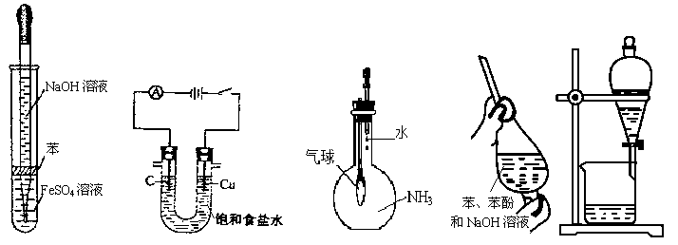
图Ⅰ 图Ⅱ 图Ⅲ 图Ⅳ
9.根据表中信息，判断下列叙述中正确的是
序号 | 氧化剂 | 还原剂 | 其它反应物 | 氧化产物 | 还原产物
① | Cl₂ | FeBr₂ | / |  | Cl－
② | KClO₃ | 浓盐酸[ | / | Cl₂
③ | KMnO₄ | H₂O₂ | H₂SO₄ | O₂ | Mn²⁺
A．表中①组的反应可能有一种或两种元素被氧化
B．氧化性强弱的比较： KClO₃＞Fe³⁺＞Cl₂＞Br₂
C．表中②组反应的还原产物是KCl，电子转移数目是6e－
D．表中③组反应的离子方程式为：2MnO₄－+ 3H₂O₂ + 6H⁺=2Mn²⁺ + 4O₂↑+ 6H₂O

10.下列物质转化在给定条件下能实现的是
① 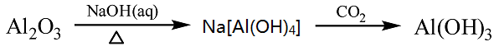
②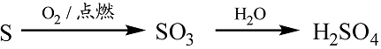
③
④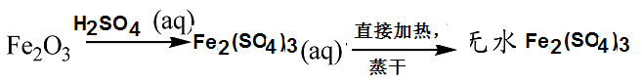
⑤
A.①③⑤ B.②③④ C.②④⑤ D.①③④⑤
11.化学方程式可简明地体现元素及其化合物的性质。已知：
氧化还原反应：
2FeCl₃ + 2HI = 2FeCl₂ + I₂ + 2HCl； 2Co(OH)₃ + 6HCl = 2CoCl₂ + Cl₂↑ + 6H₂O
2Fe(OH)₂ + I₂ + 2KOH = 2Fe(OH)₃ + 2KI； 3I₂ + 6KOH = 5KI + KIO₃ + 3H₂O
复分解反应：
2HSCN + K₂CO₃ = 2KSCN + CO₂ ↑ + H₂O； KCN + CO₂ + H₂O = HCN + KHCO₃
热分解反应：
4NaClO 3NaCl + NaClO₄；NaClO₄ NaCl + 2O₂↑
下列说法不正确是：
A．氧化性（酸性溶液）：FeCl₃ > Co(OH)₃ > I₂ B．还原性（碱性溶液）：Fe(OH)₂ > I₂ > KIO₃
C．热稳定性：NaCl > NaClO₄ > NaClO D．酸性（水溶液）：HSCN > H₂CO₃ > HCN
12．下列反应的离子方程式书写不正确的是
A．小苏打溶液显碱性：HCO₃⁻＋H₂O≒H₂CO₃＋OH⁻
B．FeCl₃溶液中滴加过量的氨水： Fe³⁺+3NH₃·H₂O＝Fe(OH)₃↓+3NH₄⁺
C．CuSO₄溶液中滴加过量的氨水： Cu²⁺+4NH₃·H₂O＝[Cu(NH₃)₄]²⁺+4H₂O
D．向FeSO₄溶液中加少量过氧化钠粉末：6H₂O+4Na₂O₂+4Fe²⁺=4Fe(OH)₃↓+O₂↑+8Na⁺
13．根据已知条件，对物质的性质强弱判断不正确的是
A．已知HF的共价键键能比HCl大，说明稳定性：HF＞HCl
B．已知正反应的活化能大于逆反应的活化能，说明总能量：生成物＞反应物
C．已知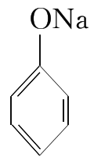＋SO₂＋H₂O→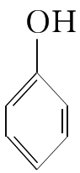＋Na₂SO₃，说明给出质子能力：HSO₃⁻＞苯酚
D．已知CaCO₃＋SiO₂=====CaSiO₃＋CO₂↑，说明非金属性：碳＞硅
14．下列说法正确的是
A．用量筒量取硝酸的体积时，俯视读数偏大
B．海带中碘元素提取时氧化滤液中的I⁻时应加入过量氯水
C．检验火柴头中的氯元素，可把燃尽的火柴头浸泡在少量水中，片刻后取少量溶液于试管中， 加亚硝酸钠、AgNO₃溶液和稀硝酸
D．金属钾、钠和白磷等暴露在空气中易燃烧，所以金属钾、钠和白磷应保存在煤油中
15．某研究性学习小组做铜与浓硫酸反应实验时，发现试管底部有白色固体甲并夹杂有少量黑色物质乙。倒去试管中的浓硫酸，将剩余固体（含少量浓硫酸）倒入盛有少量水的烧杯中，发现所得溶液为蓝色，仍有未溶解的黑色固体丙。过滤、洗涤后，向黑色固体丙中加入过量浓硝酸，黑色固体溶解，溶液呈蓝色，所得溶液加BaCl₂溶液后有白色沉淀生成。下列所得结论不正确的是
A．铜与浓硫酸反应所得白色固体甲是CuSO₄
B．加BaCl₂溶液后所得白色沉淀是BaSO₃
C．白色固体甲中夹杂的少量黑色物质乙中可能含有CuO
D．白色固体甲中夹杂的少量黑色物质乙中含元素Cu、S
16．下列叙述正确的是
A．K与N连接时，X为硫酸，一段时间后溶液的pH增大
B．K与N连接时，X为氯化钠，石墨电极反应：2H⁺+2e—=H₂↑
C．K与M连接时，X为硫酸，一段时间后溶液的pH增大
D．K与M连接时，X为氯化钠，石墨电极反应：
4OH—-4e—=2H₂O+O₂↑
17．常温下，用0.1000 mol/L NaOH溶液分别滴定20.00mL 0.1000 mol/L盐酸和20.00 mL 0.1000 mol/L醋酸溶液，得到2条滴定曲线，如下图所示：
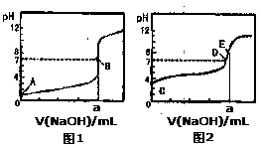
以HA表示酸，下列说法正确的是
A．滴定盐酸的曲线是图2
B．达到B、D状态时，两溶液中离子浓度均为c（Na⁺）=c（A—）
C．达到B、E状态时，反应消耗的n（ CH₃COOH）>n（HCl）
D．当0mL< V（NaOH）<20.00mL时，对应混合溶液中各离子浓度由大到小的顺序均为
c（A⁻）>c（Na⁺）>c（H⁺）>c（OH⁻）
18．α，β，γ和δ四种生育三烯酚是构成维生素E的主要物质，下列叙述中不正确的是
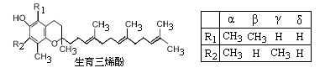

A．α和δ两种生育三烯酚互为同系物，β和γ两种生育三烯酚互为同分异构体
B．四种生育三烯酚均可使酸性高锰酸钾溶液褪色
C．四种生育三烯酚的结构中均不存在手性碳原子
D．1molα生育三烯酚最多可消耗6molH₂
19．物质的量为0.20 mol的镁条在只含有CO₂和O₂混合气体的容器中燃烧（产物不含碳酸镁），反应后容器内固体物质的质量不可能为
A．6.4g B．8.0g C．8.4g D．9.2g
20. 某课外小组欲测定过氧化钠与碳酸钠混合物中过氧化钠的质量分数，准确称量a克样品，下列后续实验方案中，不合理的是
A．隔绝空气加热，冷却后，称量剩余固体质量m₁g
B．与足量稀盐酸反应并蒸干，称量剩余固体质量m₂g
C．与足量水反应并加热，收集到标准状况下V₁L干燥气体
D．与足量稀硫酸反应并加热，收集到标准状况下V₂L干燥气体

卷II (60分)
21.(10分)工业上以黄铜矿(主要成分是CuFeS₂，杂质不溶于水和酸)为原料，制备蓝色晶体G，其化学式为[Cu(NH₃)₄]SO₄·H₂O，涉及流程如下：
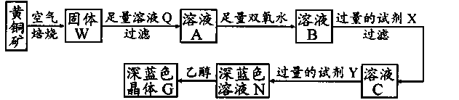

已知25℃时，几种金属氢氧化物的溶度积常数和完全沉淀的pH范围如下表：
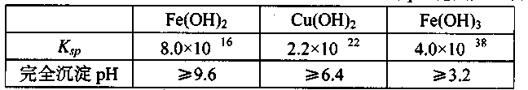
(1)黄铜矿在空气中焙烧能生成铁和铜的低价硫化物，写出其反应的化学方程式：__________________________________________________________________________________；
(2)试剂X的化学式为________________；
(3)常温下，0．1 mol／L试剂Y的pH=11，则该温度下，试剂Y的电离常数为___________________，用pH试纸测该溶液pH值的方法是___________________________________________________；
(4)在溶液N中加入乙醇的目的是 。

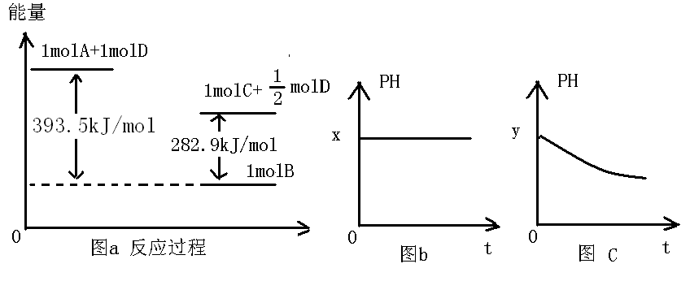
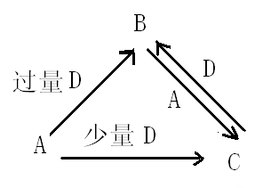
22. (12分)A、B、C、D均为中学化学中常见的单质或化合物，它们之间的关系如图所示（部分产物已略去）。

(1)若A为金属单质，D是某强酸的稀溶液，则反应C+D→B的离子方程式为
；
(2)若A、B为盐，D为强碱，A的水溶液显酸性，则
①C的化学式为 ；
②反应B+A→C的离子方程式为 ；
(3)若A为强碱，D为气态氧化物。常温时，将B的水溶液露置于空气中，其pH随时间t变化可能如上图的图b或图c所示（不考虑D的溶解和水的挥发）。
①若图b符合事实，则D的化学式为 ；
②若图c符合事实,则其pH变化的原因是 （用离子方程式表示）；
(4)若A为非金属单质，D是空气的主要成分之一。它们之间转化时能量变化如上图a，请写出A+D→C的热化学方程式： 。

23. (14分)某学生对SO₂与漂粉精的反应进行实验探究：
操作 | 现象
取适量漂粉精固体，加入100mL水 | 部分固体溶解，溶液略有颜色
过滤，测漂粉精溶液的pH | pH试纸先变蓝，后褪色
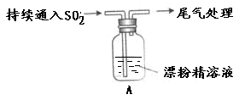 | - 液面上方出现白雾；  - 稍后，出现浑浊，溶液变为黄绿色；  - 稍后，产生大量白色沉淀，黄绿色褪去
（1）写出C1₂和Ca（OH）₂制取漂粉精的化学方程式_______________________________ ；
（2）向水中持续通入SO₂，未观察到白雾。推测现象i的白雾由HCl小液滴形成，进行如下实验：
a.用湿润的碘化钾淀粉试纸检验白雾，无变化；
b.用酸化的AgNO₃溶液检验白雾，产生白色沉淀。
①实验a目的是 ；
②由实验a、b不能判断白雾中含有HC1，理由是 ；
（3）将A瓶中混合物过滤、洗涤，得到沉淀X
①向沉淀X中加入稀HC1，无明显变化。取上层清液，加入BaC1₂溶液，产生白色沉淀。则沉淀X中含有的物质是 ；
②用离子方程式解释现象iii中黄绿色褪去的原因： 。
（4）测定漂粉精有效成分的质量分数。称取2.000 g漂粉精于锥形瓶中，加水溶解，调节溶液的pH，以淀粉为指示剂，用0.2000 mol·L⁻¹ KI溶液进行滴定，溶液出现稳定浅蓝色时为滴定终点。反应原理为：3C1O⁻+ I⁻ == 3C1－+ IO₃⁻
IO₃⁻ + 5I－ + 3H₂O == 6OH⁻+ 3I₂
实验测得数据如下表所示。
滴定次数 | 1 | 2 | 3
KI溶液体积/mL | 19.98 | 20.02 | 20.00
该漂白粉中有效成分的质量分数为 。
24. (12分)化学将对人类解决资源问题作出重大贡献。
乙基香草醛（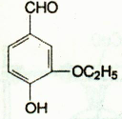）是食品添加剂的增香原料，其香味比香草醛更加浓郁。
（1）写出乙基香草醛分子中的含氧官能团的名称：醛基、___________________；
（2）乙基香草醛不能发生下列反应中的 （填序号）；
①氧化②还原③加成④取代⑤消去⑥显色⑦加聚
（3）乙基香草醛有多种同分异构体，写出符合下列条件乙基香草醛所有同分异构体的结构简式__________________________________；
①属于酯类 ②能与新制氢氧化铜加热后反应生成红色沉淀
③苯环上有两个处于对位的取代基，其中一个是羟基
（4）尼泊金乙酯是乙基香草醛的一种同分异构体，可通过以下过程进行合成：
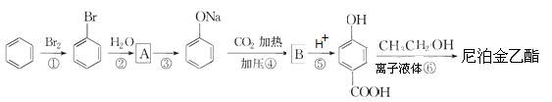
（a）写出A和B的结构简式：A________________，B__________________；
（b）写出第⑥歩反应的化学方程式________________________________________ 。

25．(12分)某结晶水合物含有两种阳离子和一种阴离子。称取两份质量均为45.3 g的该结晶水合物，分别制成溶液。向其中一份逐滴加入NaOH溶液，开始发现溶液中出现白色沉淀并逐渐增多；一段时间后有气体逸出，该气体有刺激性气味，能使湿润的红色石蕊试纸变蓝，加热后共计可收集到2.24 L该气体（标准状况）；最后白色沉淀逐渐减少并最终消失。
另一份逐滴加入Ba(OH)₂溶液，开始现象类似，但最终仍有白色沉淀；过滤，用稀硝酸处理沉淀物，经洗涤和干燥，得到白色固体46.6 g。
请回答以下问题：
（1）试通过计算确定该结晶水合物的化学式为 ；
（2）假设过程中向该溶液中加入的Ba(OH)₂溶液的物质的量浓度为2.0 mol·L⁻¹。
①加入少量Ba(OH)₂溶液，则反应的离子方程式为
；
②加入一定量的Ba(OH)₂溶液后，若所得沉淀的总物质的量最大，则反应的离子方程式为
；
③若加入75 mL的Ba(OH)₂溶液，则得到的沉淀质量为 。

杭州学军中学2013学年高三年级第2次月考
化学答卷
21.(10分)
(1) ___________________________________________________；
(2) ________________；
(3) ___________________， _________________________________________________________；
(4) 。
22. (12分)
（1）_______________________________________________________________________________；
（2）①________________；②__________________________________________________________；
（3）①________________； ②_________________________________________________________；
（4）_______________________________________________________________________________。
23. (14分)
（1）______________________________________________________________________________；（2）①___________________________________________________________________________；
②____________________________________________________________________________；
（3）①_________________； ②______________________________________________________。
（4）____________________。
24. (12分) （1）______________________； （2）_____________；
（3）______________________________________________________________________________；
（4）（a）A________________，B__________________；
（b）___________________________________________________________________________。
25．(12分)
（1） _______ ；
（2）① ；
② ；
③ ____ 。
化学参考答案及评分标准
选择题（2×20=40）
1 | 2 | 3 | 4 | 5 | 6 | 7 | 8 | 9 | 10
B | A | B | C | C | B | A | B | A | D
11 | 12 | 13 | 14 | 15 | 16 | 17 | 18 | 19 | 20
A | D | D | A | B | A | B | C | D | A
21.（10分）
（1）2CuFeS₂+O₂=Cu₂S+2FeS+SO₂
（2）CuO或合理答案
（3）10⁻⁵
（4）用洁净的玻璃棒蘸取待测液点在pH试纸的中央，并与比色卡比色
（5）减少晶体溶解度，有利于晶体析出
22.（12分）
（1）3Fe²⁺+NO₃⁻+4H⁺=3Fe³⁺+NO↑+2H₂O
（2）①Al(OH)₃②Al³⁺+3AlO₂⁻+6H₂O=4Al(OH)₃↓
（3）①CO₂ ②2HSO₃⁻+O₂=2H⁺+2SO₄²⁻
（4）C(s)+1/2O₂(g)=CO（g） ⊿H=-110.6kJ/mol
23.（14分）(1)2Cl₂+2Ca(OH)₂=CaCl₂+Ca(ClO)₂+2H₂O
(2)①验证Cl₂存在②与硝酸酸化的AgNO₃产生的白色沉淀也可能是Ag₂SO₄或Ag₂SO₃
（3）①CaSO₄ ②SO₂+Cl₂+2H₂O=4H⁺+SO₄²⁻+2Cl⁻ （4）42.90%（4分，数据对且符合有效数字要求）
24.（12分）（1）羟基、醚键（2）⑤⑦（3）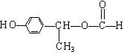、 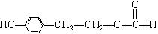
（4）（a）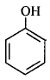 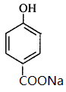 (b) ＋CH₃CH₂OH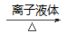＋H₂O
25.（12分）（1）NH₄Al（SO₄）₂·12H₂O
(2)①3Ba²⁺+6OH⁻+3SO₄²⁻+2Al³⁺=2Al(OH)₃↓+3BaSO₄↓
② 2Ba²⁺+4OH⁻+2SO₄²⁻+Al³⁺+NH₄⁺=Al(OH)₃↓+2BaSO₄↓+NH₃·H₂O
③42.75g

